Практическая работа №1.
Тема: Создание :таблицы в Excel.
1. В ячеку А1 вводим название нашей таблицы: Семейный бюджет на 2018 г.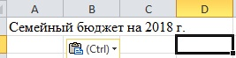
2.В ячейку А2 : вводим название нашего столбика :Статьи.
3. А3: Доходы
4.А4 :Зарплата
5.А5: Репетиторство
6.А6 : Сдача квартиры.
7. А7:Расходы . Далее заполняем как указанно в рис 1.
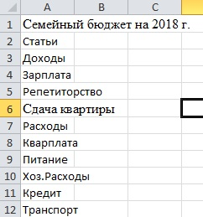
Рис 1.
Для создания столбца наводим курсор на тот столбец, перед которым мы хотим создать новый столбец. Т.е На столбец А. кликаем правой кнопки мыши –выходит контекстное меню нажимаем вставить. Как указанно на рис.2 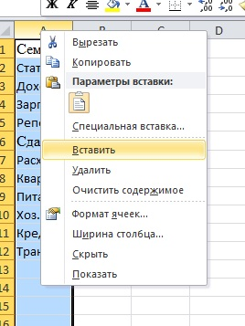
Рис. 2
Далее вводим как указанно на рис.3
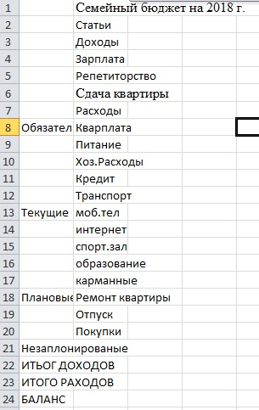
Рис. 3
Для того чтобы вставить строку мы кликаем правой кнопки мыши на строку под цифрой 2 . Также выходит контекстное меню и вставляем строку. Новая строка нудна нам для общего заглавия: Месяцы .Чтобы вручную не вбивать все месяца . Нам нужно воспользоваться функцией авто заполнения. Рис.4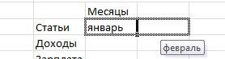
Рис.4
Для этого нажимаем на ячейку январь –У нас есть черная точечка в правом нижнем углу. Подводим указатель мыши ,то курсор изменится на крестик. Нажимаем левую кнопку мыши на крестик и тянем указатель мыши вправо . Рис.5
Рис. 5
И последний столбец полсе декабря вводим: Всего по статьям за год. Рис.6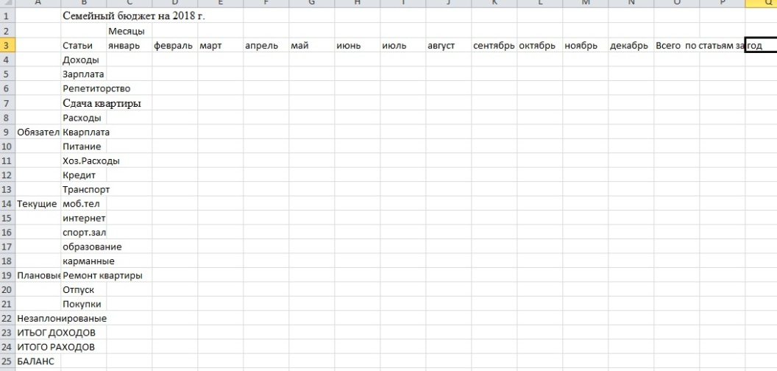
Рис. 6
8. Выделяем ячейки с С2:N2 .(Вкладка главная – выравнивание – объединить и поместить в центр).
9. Выделяем ячейки А2:В3;А3:В4 и объединяем их. Рис.7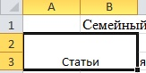
Рис. 7
10. Выделяем ячейки О2:О3 и объединяем их .
Также объединяем все остальные ячейки .
11. Чтобы выровнять все ячейки Рис.8 Нужно выделить все ячейки таблицы. Рис.9 Встать на границу между ячейками и нажать 2 раза левой кнопкой мыши.
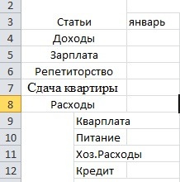
Рис. 8
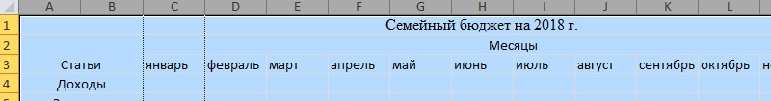
Рис. 9
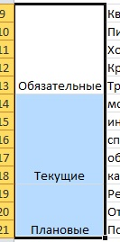
12.Для того что бы повернуть текст, нужно выделить ячейки в которых вы хотите повернуть текст Рис.10 .
Рис.10
13. На вкладке выравнивание выбираем значок . И повернуть текст вверх. И выравниваем столбец. Рис.11
Рис. 11
14.Изменяем шрифт . Выделяем всю таблицу нажав на сочетание клавиш CTRI+ A. Выбираем шрифт (Times New Roman 12).
Название таблички (Times New Roman 14 ,жирный) . ячека (Всего по статьям за год : выделяем шрифт жирным).
15.Ячеку :Доходы- курсив и подчеркивание. Так же и выполняем ячейку Расходы .
16. Итоги расходов и доходов ,баланс- Жирный.
17. Выделяем всю таблицу . и нажимаем на значок находящийся на главной панели –шрифт- 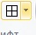.
18. Также можно объединить ячейки доходов и расходов .Рис.12
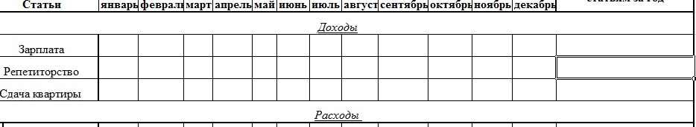
Рис. 12
19. Чтобы перенести слово в ячейки нужно нажать на сочетание клавиш ALT+ENTER . Рис.13 и Рис.14
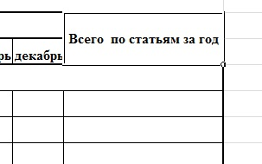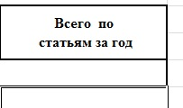
Рис.13 Рис.14

19. Заполняем таблицу : начнем с января : заполняем таблицу приблизительно.
Чтобы не заполнять таблицу каждый месяц по разному мы воспользуемся функцией авто сумма .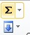
Способы расчета.
20. 1 способ. Итог доходов в ячейку С23 ставим равно и вводим формулу. (=C5+C6+C7)
21. 2 способ. Итого расходов нажимаем на ячейку С24 нажимаем на кнопку вставить функцию 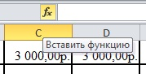 далее выбираем функцию СУММ и нажимаем ОК.
Выходит окно :Аргументы функции. Нажимаем на данный значок и выделяем диапазон (от С9 до С21) нажимаем Enter.
22. Строку БАЛАНС С25 (==C23-C24).
23. Все остальные данные заполняем авто суммой .

